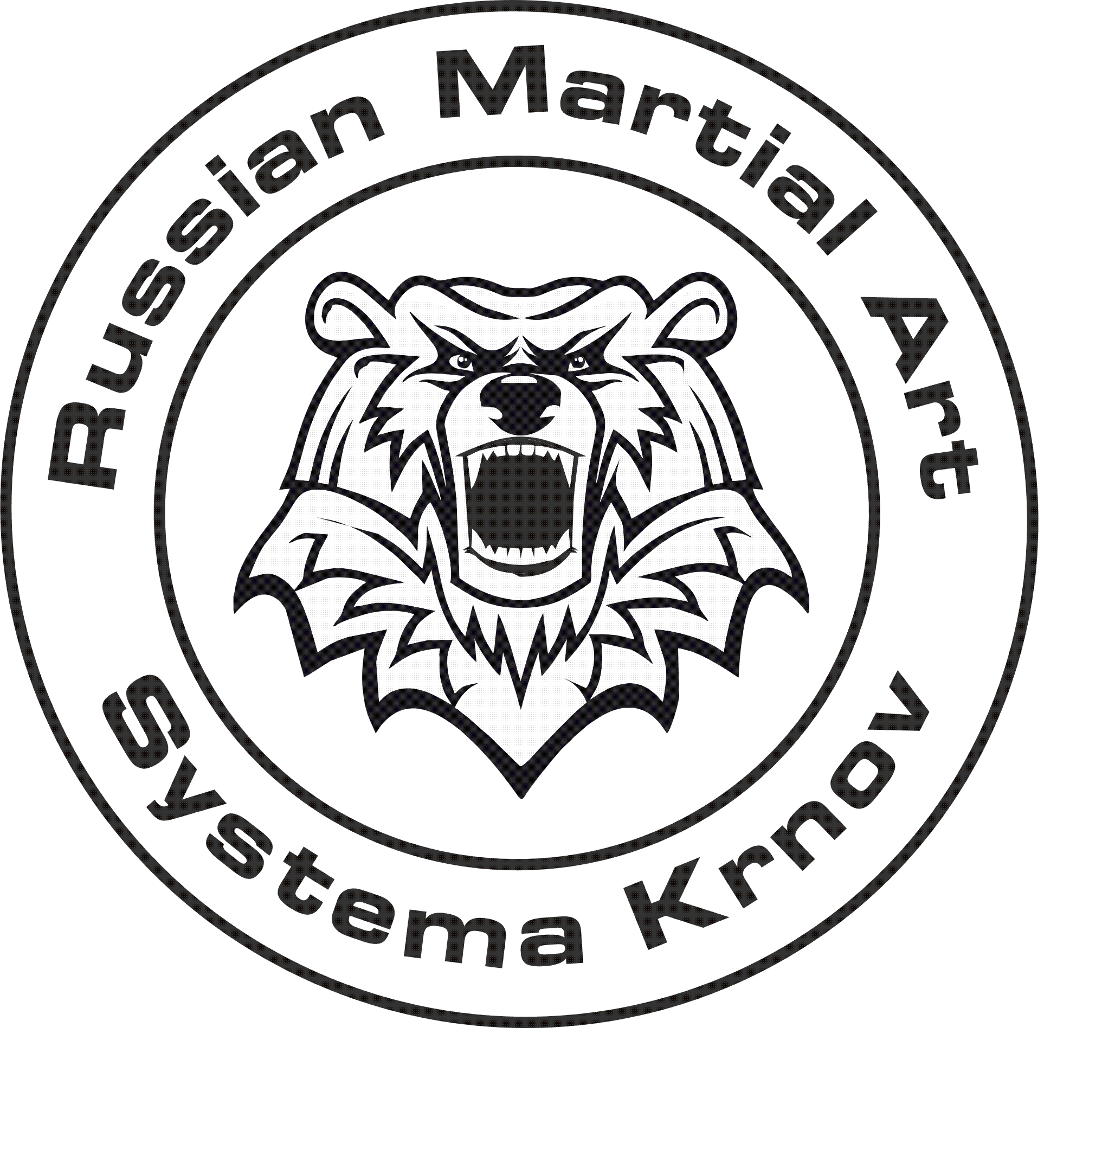systema karta 12 - AZIMUT

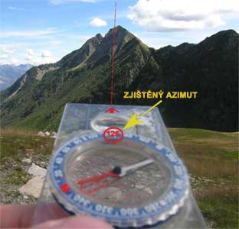Vedle zorientování mapy slouží buzola nebo kompas také k určování azimutu.Azimut je úhel, který svírá určitý směr (pochodová osa, směr k pozorovanému objektu, směr pohybu apod.) od směru severního. Měří se po směru pohybu hodinových ručiček, tj. od severu k východu. Buzola se nasměruje podélnou osou (bývá označena šipkou) k vybranému objektu v terénu. Při nasměrované buzole se otáčí kotoučem až se střelka ocitne v zákrytu se značkou severu. Hodnotu azimutu ve stupních lze přečíst na stupnici kotouče v podélné ose buzoly. Umožňuje nám překonávat vzdálenost po přímce, velmi vhodný je např. při potřebě překonat větší odlesněnou plochu nebo při snížené viditelnosti. V lese jeho význam poněkud klesá, protože jsme málokdy schopni v členitém lesním terénu zachovat přímý postup, a tak je nutné neustále náš azimut korigovat, pomocnými dílčími cíli.

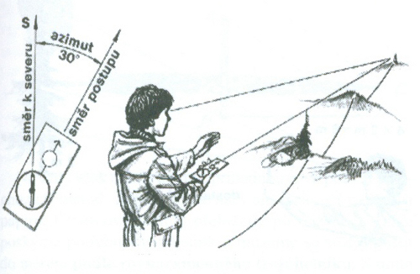

## *URČENÍ AZIMUTU V MAPĚ*

Na mapě víme, kde je výchozí místo a cíl, a chceme zjistit jaký azimut vede z výchozího místa do cíle. Mapa při tom nemusí být zorientována k severu !

1. spojíme počáteční bod (místo, kde se právě nacházíme) s cílovým bodem (místo, kam se chceme dostat), tak aby dlouhý okraj buzoly spojoval výchozí místo s cílem
2. otočný kotouč na buzole natoč tak, aby se rysky kotouče shodovaly s mřížkou na mapě, a sever na otočném kotouči mířil na sever na mapě.
3. podélná osa buzoly ukazuje na stupnici otočného kotouče azimut
4. nyní vezmeme busolu do dlaně (před tělem). Otočným kotoučem se nehýbá ! Celou buzolou se otáčí tak, aby se severní střelka dostala do branky označující sever (N) v otočném kotouči. Jakmile se tam nastaví, podélná osa buzoly a průzor (šipka) ukazuje k cíli.
5. při následujícím postupu pak udržujeme střelku stále v brance a postupujeme po šipce umístěné v přední části, nebo podle delší hrany buzoly

